

**Главное управление МЧС России по Красноярскому краю**

**57 пожарно-спасательная часть**

**(по охране Мотыгинского района)**

« » 20 г.

Гр-ну (ке)_________________________________________________________________________________________

ФИО домовладельца, квартиросъёмщика

Проживающему (ей)________________________________________________________________________________

населённый пункт, улица, № дома, квартира

**В целях профилактики пожаров в жилье вручена памятка** **о порядке эксплуатации автономного дымового извещателя**

**__________________________________________________________ _______________________**

(кем) (подпись)

Памятку получил (а)________________________________ « » 20 г.

(подпись домовладельца, квартиросъёмщика)

**ОТРЫВНОЙ ТАЛОН О ВРУЧЕНИИ ПАМЯТКИ**



**В случае пожара:**

- немедленно сообщить о пожаре в пожарную охрану по телефонам

**«01», «101», «112»**

(при этом необходимо назвать свою фамилию, адрес и место возникновения пожара, информацию о наличии в доме детей);

- до прибытия пожарного подразделения принять меры по эвакуации людей и материальных ценностей.

**ПАМЯТКА**

***о порядке эксплуатации автономного дымового извещателя***

Автономный дымовой извещатель (далее - АДИ) предназначен для автоматического обнаружения пожара (задымления) и оповещения о нём.

АДИ устанавливается в жилых помещениях на горизонтальной поверхности потолка на расстоянии не менее 1 м. от печи и 0,5 м. от стены

Мигающий сигнал красного цвета на корпусе АДИ свидетельствует о его исправности и нахождении в дежурном режиме работы.

При пожаре (задымлении) АДИ подаёт прерывистый звуковой сигнал с постоянным свечением светодиода красного цвета.

При задымлении помещения домовладельцу необходимо устранить его источник. Для прекращения подачи звукового сигнала АДИ следует проветрить помещение.

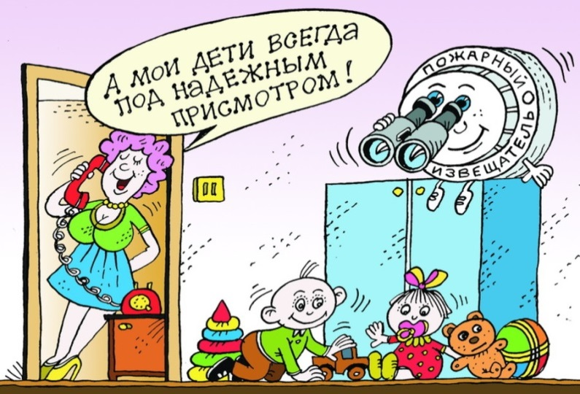 **Внимание:**

Подача прерывистого короткого звукового сигнала (каждые 30 секунд) свидетельствует о необходимости замены элемента питания.

Обслуживание АДИ проводится в соответствии с технической документацией на извещатель. Не реже одного раза в месяц АДИ необходимо очищать от пыли.

**Запрещается:**

1. Самостоятельно разбирать АДИ.
2. Подключать его к источнику питания 220 В.
3. Окрашивать, белить и заклеивать АДИ обоями.
4. Снимать АДИ без разрешения местных органов государственного пожарного надзора, за исключением замены элементов питания.